

**Администрация муниципального образования  
"Городской округ "Город Нарьян-Мар"**

**ПОСТАНОВЛЕНИЕ**

|  |  |  |  |
| --- | --- | --- | --- |
| 28.02.2023 | № |  | 303 |

|  |  |
| --- | --- |
| О внесении изменений в Схему размещения рекламных конструкций на территории муниципального образования "Городской округ "Город Нарьян-Мар" |  |

В соответствии с Федеральным [законом](consultantplus://offline/ref%3DD7A6AA645C8AE42E81CC0D32D6243113CB4EA4877F24C45F91ED2D9D4A2EE18E317A1C649DA3BA7Ah8o3D) от 06.10.2003 № 131-ФЗ "Об общих принципах организации местного самоуправления в Российской Федерации", Федеральным [законом](consultantplus://offline/ref%3DD7A6AA645C8AE42E81CC0D32D6243113CB4EA4877F24C45F91ED2D9D4A2EE18E317A1C649DA3BA7Ah8o3D) от 13.03.2006 № 38-ФЗ "О рекламе", постановлением Администрации Ненецкого автономного округа от 30.12.2013 № 511-п   
"Об установлении предельного срока заключения договоров на установку   
и эксплуатацию рекламных конструкций и утверждении Порядка предварительного согласования схем размещения рекламных конструкций и вносимых в них изменений", Уставом муниципального образования "Городской округ "Город Нарьян-Мар", распоряжением Департамента внутренней политики Ненецкого автономного округа   
от 13.02.2023 № 26 "О предварительном согласовании изменений в схему размещения рекламных конструкций на территории муниципального образования "Городской округ "Город Нарьян-Мар" Администрация муниципального образования "Городской округ "Город Нарьян-Мар"

**П О С Т А Н О В Л Я Е Т:**

1. Внести в Схему размещения рекламных конструкций на территории муниципального образования "Городской округ "Город Нарьян-Мар", утвержденную постановлением Администрации МО "Городской округ "Город Нарьян-Мар"   
от 16.05.2018 № 333, следующие изменения:

1.1. Раздел V "Адресный перечень мест размещения рекламных конструкций   
на территории муниципального образования "Городской округ "Город Нарьян-Мар"   
на земельных участках независимо от форм собственности, а также зданиях или ином недвижимом имуществе, находящемся в государственной или муниципальной собственности" изложить в новой редакции согласно Приложению 1 к настоящему постановлению.

1.2. Раздел VI "Общая схема размещения рекламных конструкций   
на территории муниципального образования "Городской округ "Город Нарьян-Мар" изложить в новой редакции согласно Приложению 2 к настоящему постановлению.

2. Настоящее постановление вступает в силу после его официального опубликования.

|  |  |
| --- | --- |
| **Глава города Нарьян-Мара** | **О.О. Белак** |

Приложение 1   
к постановлению Администрации   
муниципального образования   
"Городской округ "Город Нарьян-Мар"   
от 28.02.2023 № 303

**Раздел V. Адресный перечень мест размещения рекламных конструкций на территории муниципального   
образования "Городской округ "Город Нарьян-Мар" на земельных участках независимо от форм собственности, а также   
зданиях или ином недвижимом имуществе, находящемся в государственной или муниципальной собственности**

|  |  |  |  |  |  |  |
| --- | --- | --- | --- | --- | --- | --- |
| **№**  **п/п** | **Сектор  на схеме / номер места размещения рекламной конструкции** | **Номер листа схемы** | **Тип рекламной конструкции** | **Место размещения рекламной конструкции, кадастровый номер участка (при наличии)** | **Максимальная площадь рекламного поля (кв.м.) х (количество сторон)** | **Форма собственности земельного участка, здания или иного недвижимого имущества** |

| 1 | 2 | 3 | 4 | 5 | 6 | 7 |
| --- | --- | --- | --- | --- | --- | --- |
|  | C2 / 01 | 1 | Отдельно стоящий рекламный щит; призматрон | Перекресток улиц Рыбников и Полярная  (со стороны промзоны) | 18 х 1  18 х 2 | Земельный участок,  государственная собственность  на который не разграничена |
|  | C2 / 02 | 1 | Отдельно стоящий рекламный щит; призматрон | Перекресток улиц Рыбников и Полярная  (со стороны дома № 9А по улице Рыбников) | 18 х 1  18 х 2 | Земельный участок,  государственная собственность  на который не разграничена |
|  | C3 / 03 | 2 | Пилон; роллер; сити-формат | Район дома № 35Б по ул. имени В.И. Ленина, внутри ограждения между тротуаром и проезжей частью | 2,6 х 1  2,6 х 2 | Земельный участок,  государственная собственность  на который не разграничена |
|  | C3 / 04 | 2 | Пилон; роллер; сити-формат | Район дома № 35Б по ул. имени В.И. Ленина, внутри ограждения между тротуаром и проезжей частью | 2,6 х 1  2,6 х 2 | Земельный участок,  государственная собственность  на который не разграничена |
|  | D2 / 05 | 2 | Отдельно стоящий рекламный щит; призматрон; скроллер; светодиодный экран (видеоэкран); нестандартная рекламная конструкция | Район перекрестка на улице Полярная  (между очистными сооружениями и пешеходным сквером) со стороны пешеходного сквера | 18 х 1  18 х 2 | Земельный участок в распоряжении муниципального образования "Городской округ  "Город Нарьян-Мар" |
|  | D3 / 06 | 2 | Пилон; роллер; сити-формат | Район дома № 29Б по ул. имени В.И. Ленина, внутри ограждения между зданием и пешеходной зоной | 2,6 х 1  2,6 х 2 | Земельный участок,  государственная собственность  на который не разграничена |
|  | D3 / 07 | 2 | Пилон; роллер; сити-формат | Район дома № 29Б по ул. имени В.И. Ленина, внутри ограждения между зданием и пешеходной зоной | 2,6 х 1  2,6 х 2 | Земельный участок,  государственная собственность  на который не разграничена |
|  | D3 / 08 | 2 | Пилон; роллер; сити-формат | Район дома № 29Б по ул. имени В.И. Ленина, внутри ограждения между зданием и пешеходной зоной | 2,6 х 1  2,6 х 2 | Земельный участок,  государственная собственность  на который не разграничена |
|  | Е3 / 09 | 2 | Пилон; роллер; сити-формат | Район дома № 29Б по ул. имени В.И. Ленина, внутри ограждения между зданием и пешеходной зоной | 2,6 х 1  2,6 х 2 | Земельный участок,  государственная собственность  на который не разграничена |
|  | D4 / 10 | 2 | Пилон; роллер; сити-формат | Район дома № 33Б по ул. имени В.И. Ленина, внутри ограждения между тротуаром и проезжей частью | 2,6 х 1  2,6 х 2 | Земельный участок,  государственная собственность  на который не разграничена |
|  | D4 / 11 | 2 | Пилон; роллер; сити-формат | Район дома № 33Б по ул. имени В.И. Ленина, внутри ограждения между тротуаром и проезжей частью | 2,6 х 1  2,6 х 2 | Земельный участок,  государственная собственность  на который не разграничена |
|  | D4 / 12 | 2 | Пилон; роллер; сити-формат | Район дома № 31 по ул. имени В.И. Ленина  (гостиница "Печора"), входная зона | 2,6 х 1  2,6 х 2 | Земельный участок  в частной собственности |
|  | D4 / 13 | 2 | Рекламная конструкция, конструктивно связанная  с забором; брандмауэр | Район дома № 20 по улице Октябрьской | 12 х 1 | Земельный участок  в частной собственности |
|  | D4 / 14 | 2 | Рекламная конструкция, конструктивно связанная  с забором; брандмауэр | Ограждение участка дома № 20 по улице Октябрьской | 18 х 1 | Земельный участок  в частной собственности |
|  | E4 / 15 | 2 | Отдельно стоящий рекламный щит; призматрон; светодиодный экран (видеоэкран) | Район дома № 29 по улице Октябрьская, нечетная сторона. Кадастровый номер 83:00:050006:74 | 18 х 2  18 х 1 | Земельный участок в собственности муниципального образования "Городской округ  "Город Нарьян-Мар" |
|  | F3 / 16 | 3 | Пилон; роллер; сити-формат | Ул. Смидовича, четная сторона между тротуаром  и пешеходной зоной, в районе дома № 18  (Дом быта) | 2,6 х 1  2,6 х 2 | Земельный участок,  государственная собственность  на который не разграничена |
|  | F3 / 17 | 3 | Пилон; роллер; сити-формат | Ул. Смидовича, четная сторона между тротуаром  и пешеходной зоной, в районе дома № 11 | 2,6 х 1  2,6 х 2 | Земельный участок,  государственная собственность  на который не разграничена |
|  | F4 / 18 | 3 | Светодиодный экран (видеоэкран) | Фасад дома № 20А по улице Смидовича  (ДК "Арктика") со стороны площади Марад’сей | 18 х 1 | Здание в собственности  Ненецкого автономного округа |
|  | F4 / 19 | 3 | Пилон; роллер; сити-формат | Ул. Смидовича, четная сторона между тротуаром  и пешеходной зоной, в районе площади Марад’сей | 2,6 х 1  2,6 х 2 | Земельный участок,  государственная собственность  на который не разграничена |
|  | F4 / 20 | 3 | Пилон; роллер; сити-формат | Ул. Смидовича, четная сторона между тротуаром  и пешеходной зоной, в районе дома № 20 (Администрация Ненецкого автономного округа) | 2,6 х 1  2,6 х 2 | Земельный участок,  государственная собственность  на который не разграничена |
|  | F5 / 21 | 4 | Отдельно стоящий рекламный щит; призматрон; светодиодный экран (видеоэкран) | Район дома № 6 по ул. имени В.И. Ленина (ресторан "Тиманъ"), вдоль торца отдельно стоящей хозпостройки со стороны автодороги  и Качгортской курьи | 18 х 1 | Земельный участок,  государственная собственность  на который не разграничена |
|  | G2 / 22 | 4 | Отдельно стоящий рекламный щит; призматрон; сити-борд | Район дома № 1 по ул. Первомайская | 18 х 1  18 х 2 | Земельный участок,  государственная собственность  на который не разграничена |
|  | G3 / 23 | 3 | Отдельно стоящая рекламная конструкция | Район улиц Первомайская и Полярная, земельный участок с кадастровым номером 83:00:050016:109 | 70 х 1 | Земельный участок  в частной собственности |
|  | G5 / 24 | 4 | Брандмауэр | Фасад здания № 1 по улице имени В.И. Ленина  со стороны Качгортинской курьи  (техническое помещение МУП КБиБО) | 32 х 1 | Часть здания в собственности муниципального образования "Городской округ  "Город Нарьян-Мар" |
|  | G5 / 25 | 4 | Брандмауэр | Фасад здания № 1 по улице имени В.И. Ленина  со стороны Качгортинской курьи  (техническое помещение МУП КБиБО) | 32 х 1 | Часть здания в собственности муниципального образования "Городской округ  "Город Нарьян-Мар" |
|  | J5 / 26 | 5 | Отдельно стоящий рекламный щит; призматрон; светодиодный экран (видеоэкран) | Район дома № 50 по улице имени 60-летия Октября, четная сторона. Кадастровый номер 83:00:050025:78 | 18 х 2  18 х 1 | Земельный участок в собственности муниципального образования "Городской округ  "Город Нарьян-Мар" |
|  | L3 / 27 | 5 | Отдельно стоящий рекламный щит; призматрон; сити-борд | Район Лесозаводского моста по улице имени  60-летия Октября, нечетная сторона. Кадастровый номер 83:00:050026:139 | 18 х 2  18 х 1 | Земельный участок в собственности муниципального образования "Городской округ  "Город Нарьян-Мар" |
|  | L3 / 28 | 5 | Отдельно стоящий рекламный щит; призматрон; сити-борд | Район Заводской курьи, ул. Юбилейная, перед мостом по ходу движения в сторону центра города | 18 х 1  18 х 2 | Земельный участок,  государственная собственность  на который не разграничена |
|  | L8 / 29 | 6 | Отдельно стоящий рекламный щит; призматрон | Проезд Аэропортовский, правая сторона по ходу движения в аэропорт, примерно в 208 м  по направлению на северо-запад от ориентира пункт полигонометрии № 6664, расположенного  за пределами участка.  Кадастровый номер 83:00:050021:534 | 18 х 2  18 х 1 | Земельный участок в собственности муниципального образования "Городской округ  "Город Нарьян-Мар" |
|  | L8 / 30 | 6 | Отдельно стоящий рекламный щит; призматрон | Проезд Аэропортовский, правая сторона по ходу движения в аэропорт, примерно в 174 м  по направлению на север от ориентира пункт полигонометрии № 6664, расположенного  за пределами участка.  Кадастровый номер 83:00:050021:535 | 18 х 2  18 х 1 | Земельный участок в собственности муниципального образования "Городской округ  "Город Нарьян-Мар" |
|  | L9 / 31 | 6 | Отдельно стоящий рекламный щит; призматрон | Проезд Аэропортовский, правая сторона по ходу движения в аэропорт, примерно в 78 м  по направлению на север от ориентира пункт полигонометрии № 6664, расположенного  за пределами участка.  Кадастровый номер 83:00:050038:56 | 18 х 2  18 х 1 | Земельный участок в собственности муниципального образования "Городской округ  "Город Нарьян-Мар" |
|  | L9 / 32 | 6 | Отдельно стоящий рекламный щит; призматрон | Проезд Аэропортовский, правая сторона по ходу движения в аэропорт, примерно в 104 м  по направлению на север от ориентира пункт полигонометрии № 6664, расположенного  за пределами участка.  Кадастровый номер 83:00:050038:55 | 18 х 2  18 х 1 | Земельный участок в собственности муниципального образования "Городской округ  "Город Нарьян-Мар" |
|  | L9 / 33 | 6 | Отдельно стоящий рекламный щит; призматрон | Проезд Аэропортовский, правая сторона по ходу движения в аэропорт, примерно в 124 м  по направлению на юго-восток от ориентира пункт полигонометрии № 6664, расположенного  за пределами участка.  Кадастровый номер 83:00:050038:54 | 18 х 2  18 х 1 | Земельный участок в собственности муниципального образования "Городской округ  "Город Нарьян-Мар" |
|  | O2 / 34 | 7 | Отдельно стоящий рекламный щит; призматрон | Район напротив дома № 11 (АО "Мясопродукты")  по улице Юбилейная, четная сторона. Кадастровый номер 83:00:050022:176 | 18 х 2  18 х 1 | Земельный участок в собственности муниципального образования "Городской округ  "Город Нарьян-Мар" |
|  | Р2 / 35 | 7 | Рекламная конструкция, конструктивно связанная  с забором; брандмауэр | Район дома № 11А по улице Юбилейная, юго-восточная сторона ограждения земельного участка, кадастровый номер 83:00:050202:138 | 18 х 3 | Земельный участок  в частной собственности |
|  | Р2 / 36 | 7 | Рекламная конструкция, конструктивно связанная  с забором; брандмауэр | Район дома № 11А по улице Юбилейная, северо-восточная сторона ограждения земельного участка, кадастровый номер 83:00:050202:138 | 18 х 5 | Земельный участок  в частной собственности |
|  | Р2 / 37 | 7 | Рекламная конструкция, конструктивно связанная  с забором | Ограждение участка дома № 16 по улице Юбилейная, кадастровый номер земельного участка: 83:00:050205:277 | 18 х 1 | Земельный участок  в частной собственности |
|  | Р2 / 38 | 7 | Рекламная конструкция, конструктивно связанная  с забором | Ограждение участка дома № 16 по улице Юбилейная, кадастровый номер земельного участка: 83:00:050205:277 | 18 х 1 | Земельный участок  в частной собственности |
|  | Р2 / 39 | 7 | Рекламная конструкция, конструктивно связанная  с забором | Ограждение участка дома № 16 по улице Юбилейная, кадастровый номер земельного участка: 83:00:050205:277 | 18 х 1 | Земельный участок  в частной собственности |
|  | R2 / 40 | 8 | Отдельно стоящий рекламный щит; призматрон | Район дома № 50 по улице Юбилейная, четная сторона. Кадастровый номер 83:00:050204:112 | 18 х 2  18 х 1 | Земельный участок в собственности муниципального образования "Городской округ  "Город Нарьян-Мар" |

Приложение 2   
к постановлению Администрации   
муниципального образования   
"Городской округ "Город Нарьян-Мар"   
от 28.02.2023 № 303

**Раздел VI. Общая схема   
размещения рекламных конструкций на территории   
муниципального образования   
"Городской округ "Город Нарьян-Мар"**

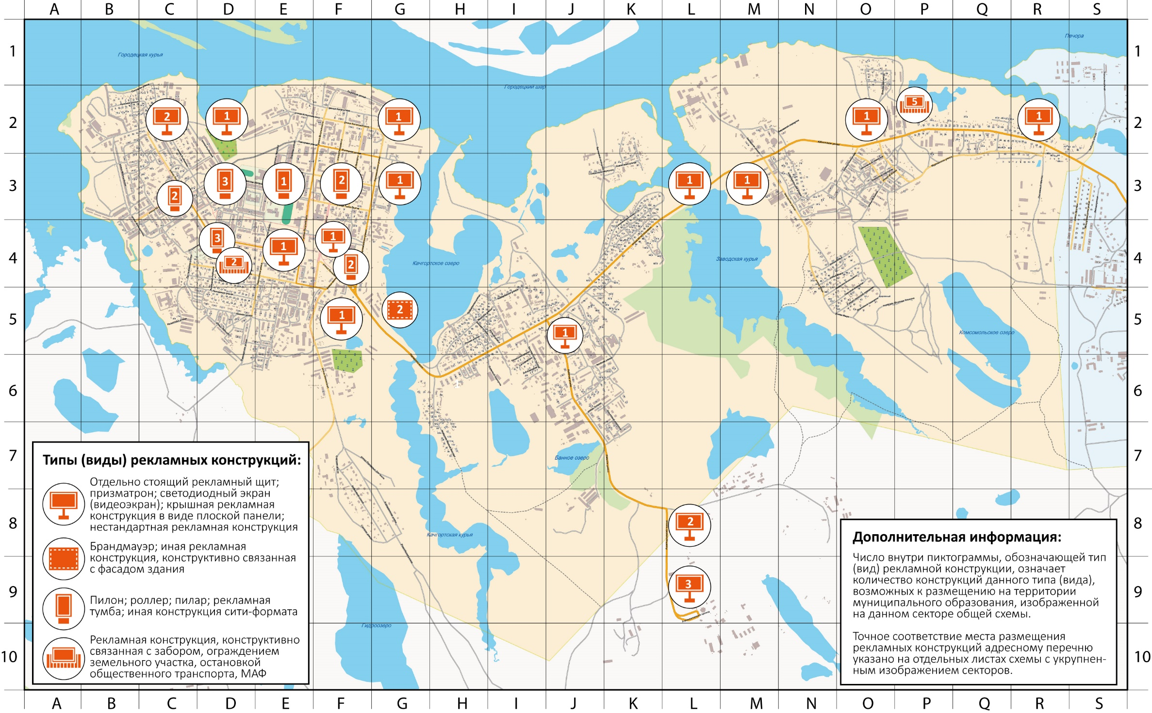

Укрупненные схемы   
размещения рекламных конструкций на территории   
муниципального образования "Городской округ   
"Город Нарьян-Мар" с разбивкой по секторам

Лист № 1

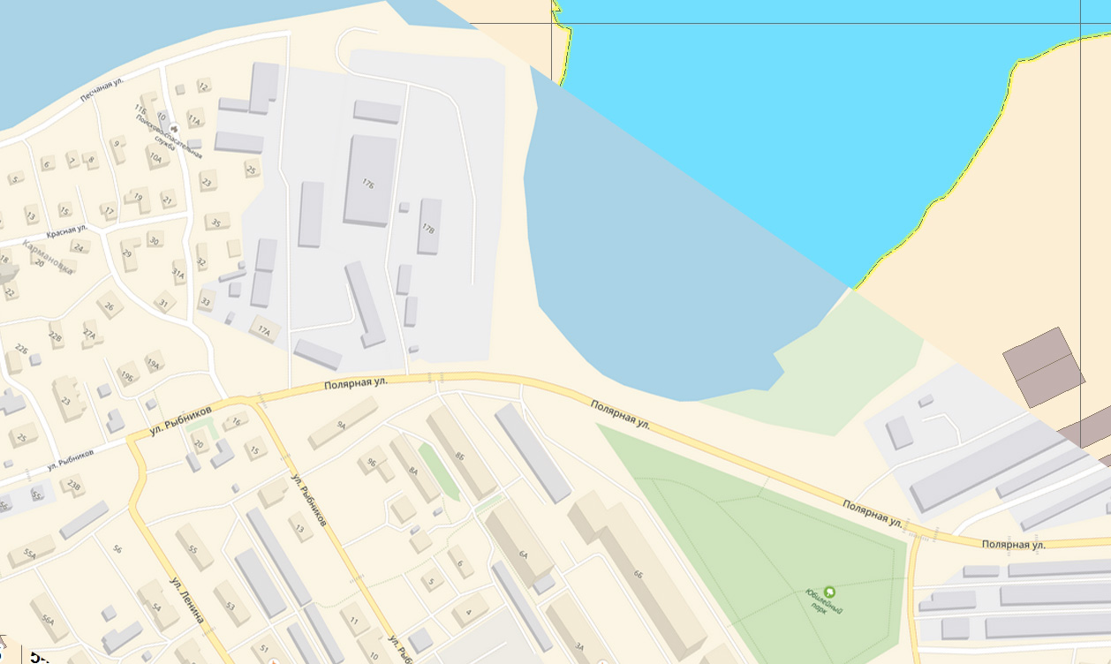

C2

D2

  01*



  02



05



----------------------------

*   Номер в адресном перечне места размещения рекламных конструкций на территории муниципального образования "Городской округ "Город Нарьян-Мар" на земельных участках независимо от форм собственности, а также зданиях или ином недвижимом имуществе, находящемся в государственной или муниципальной собственности.

Лист № 2

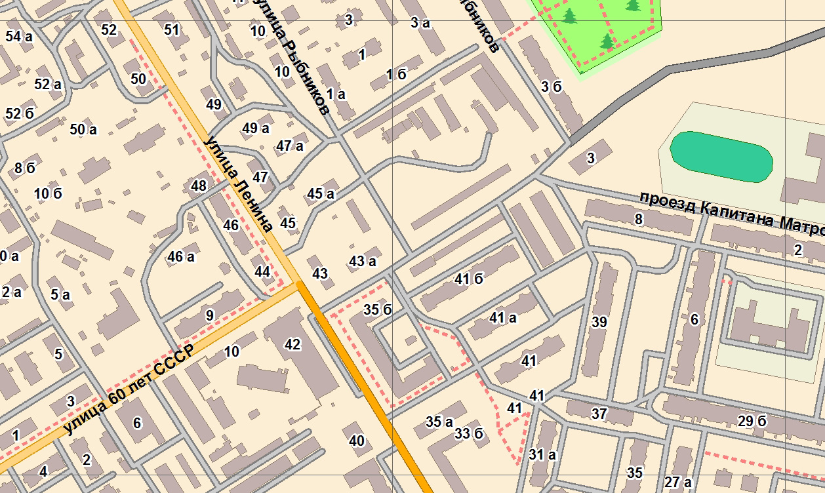

C3

D3

E**3**

03



04



06



07



08



09

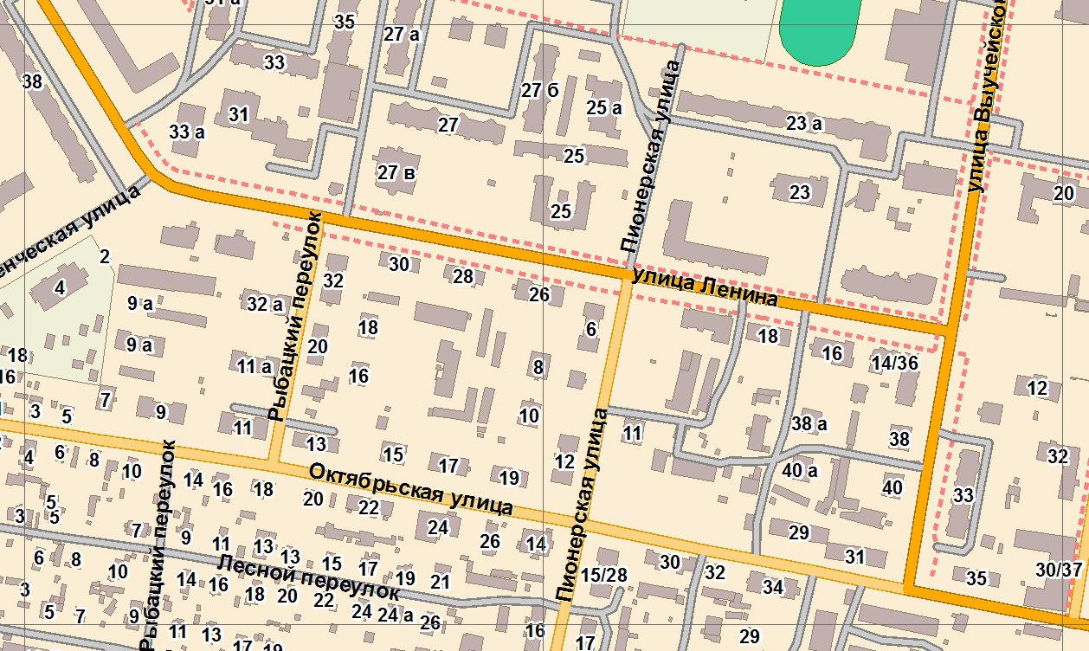

D4

E**4**

11



12



  10



  13



  14



15



Лист № 3

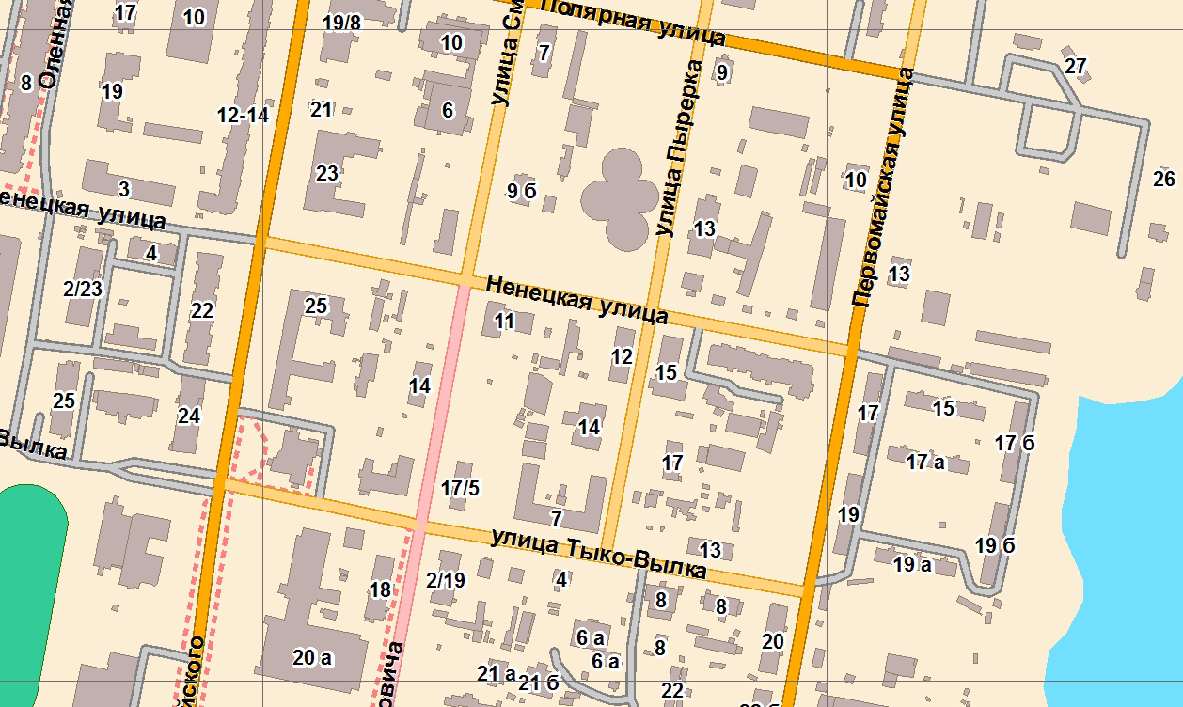

F3

G3

  16



  17



  23

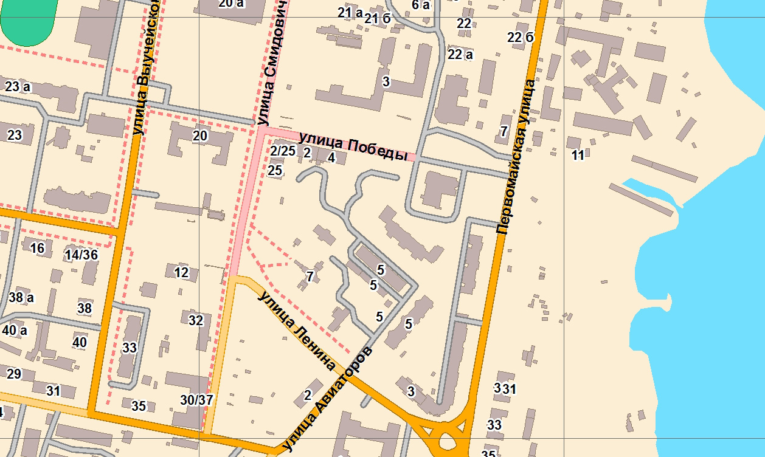

**пл. Марад ‘сей**

F4

  18



  19



  20



Лист № 4

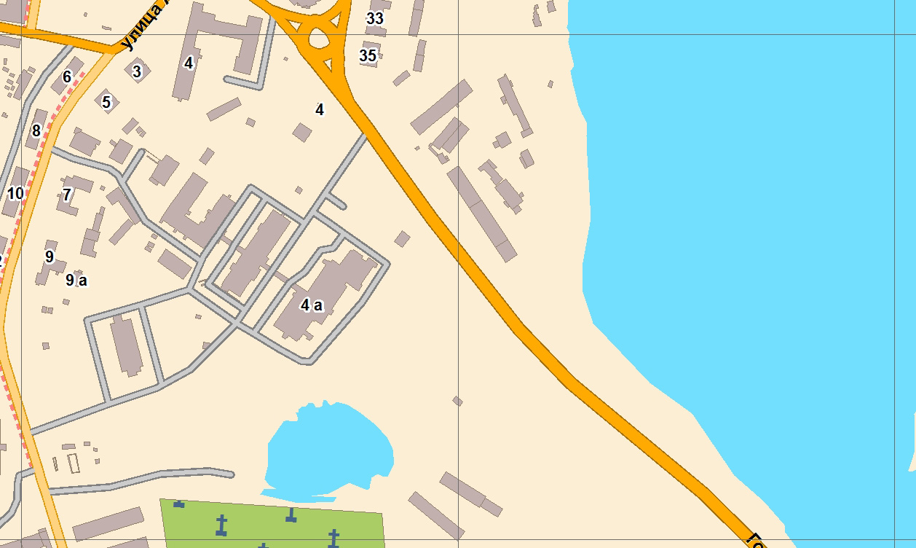

G5

F5

**6**

  21



  24



  25



**улица Ленина**

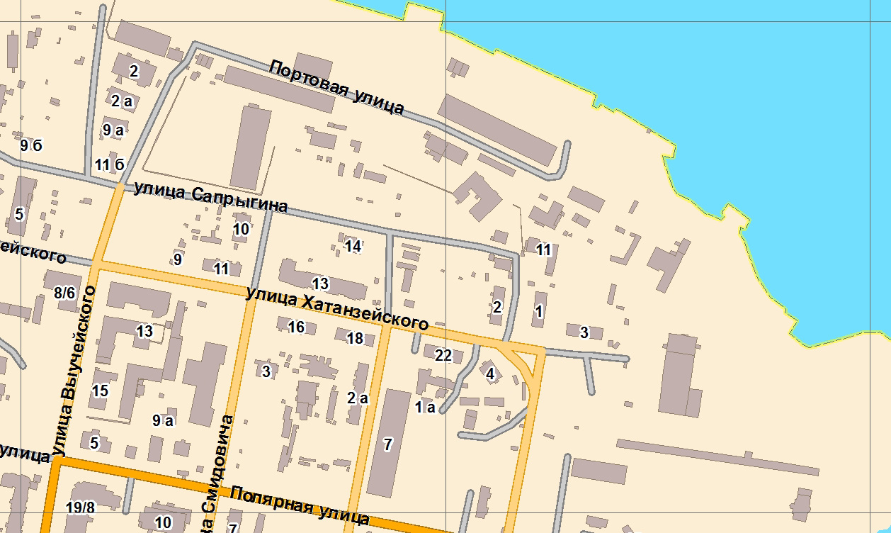

F2

G2

  22



Лист № 5

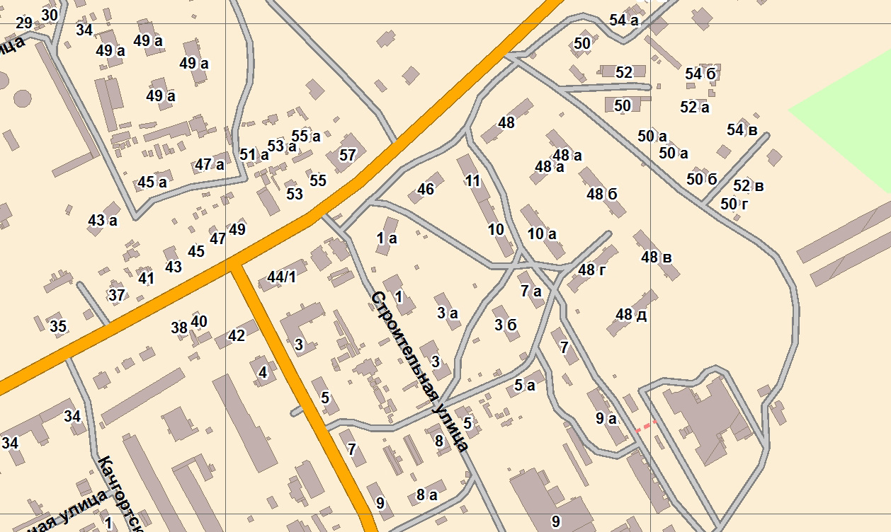

**59**

  26



J5

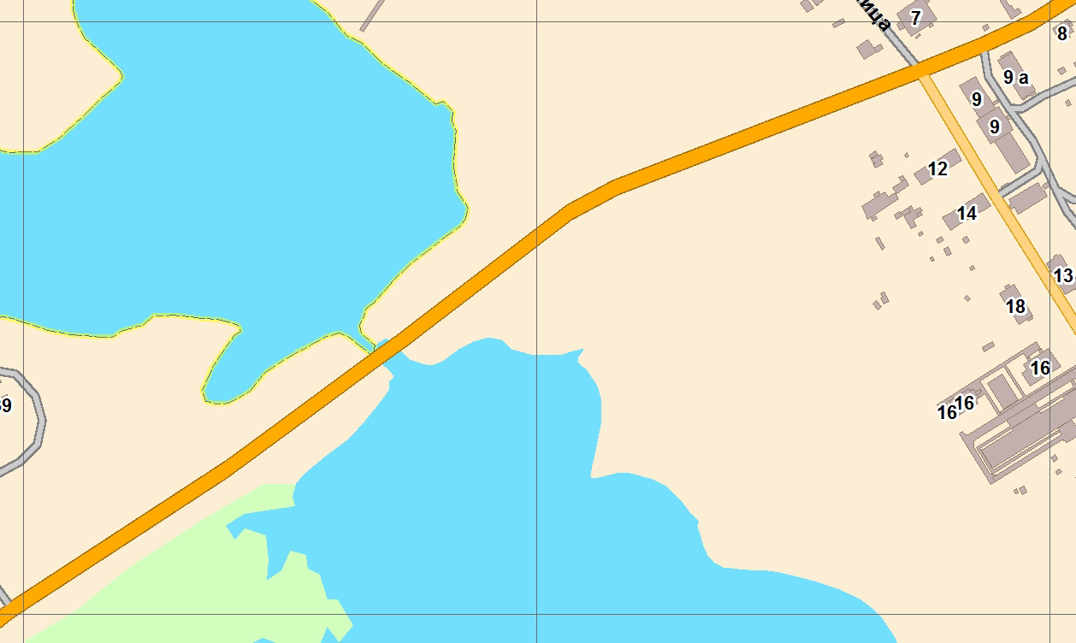

L3

M3

  28



  27



Лист № 6

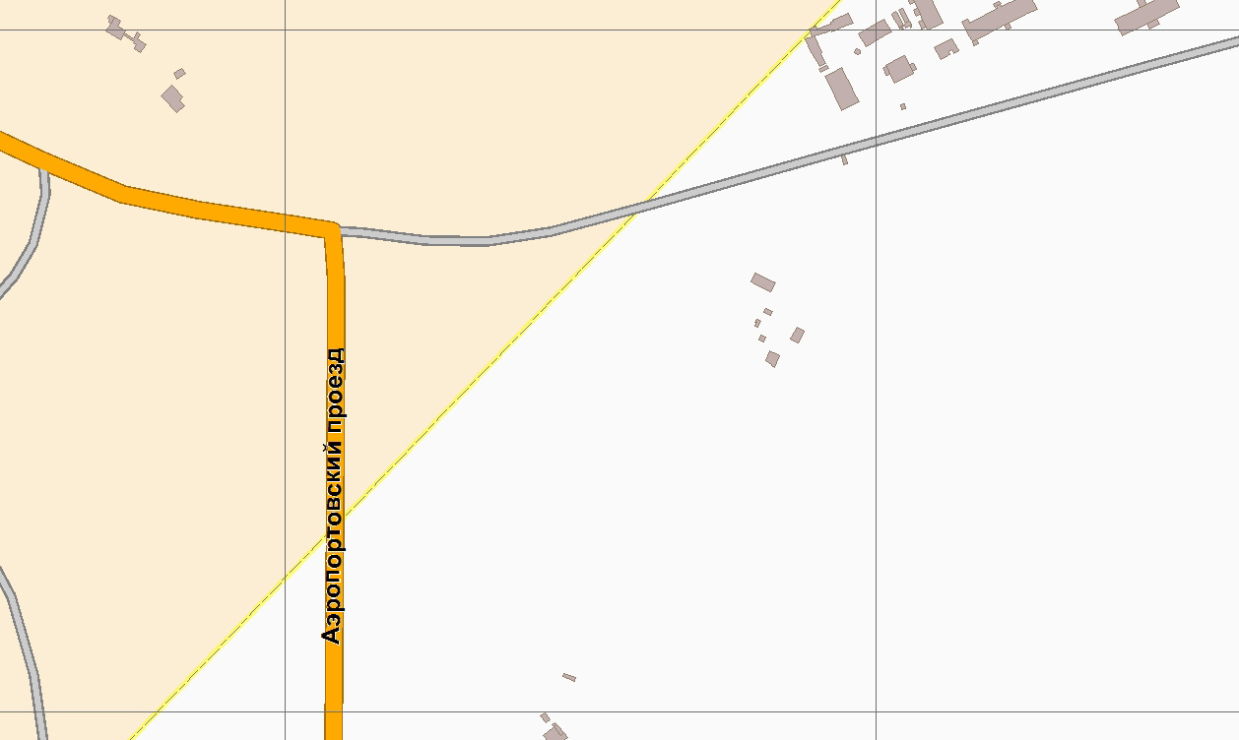

L8

  29



  30

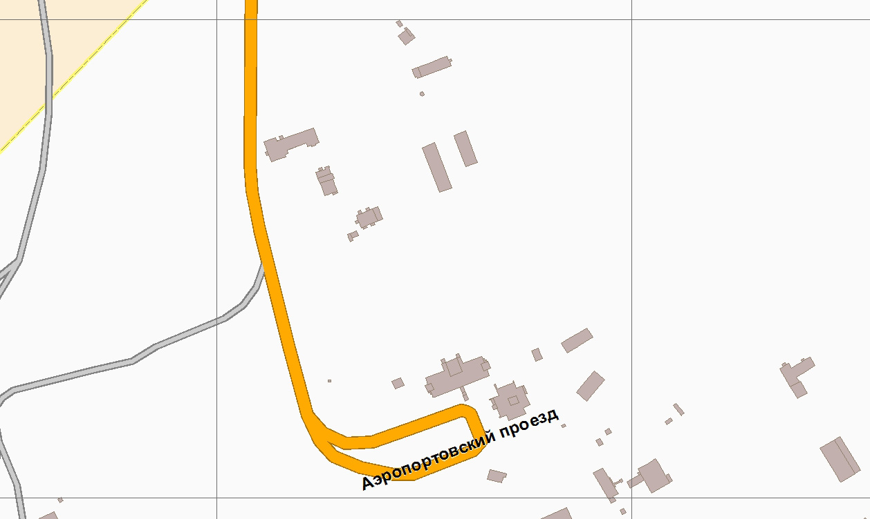

L9

  31



  32



  33



Аэропорт

Лист № 7

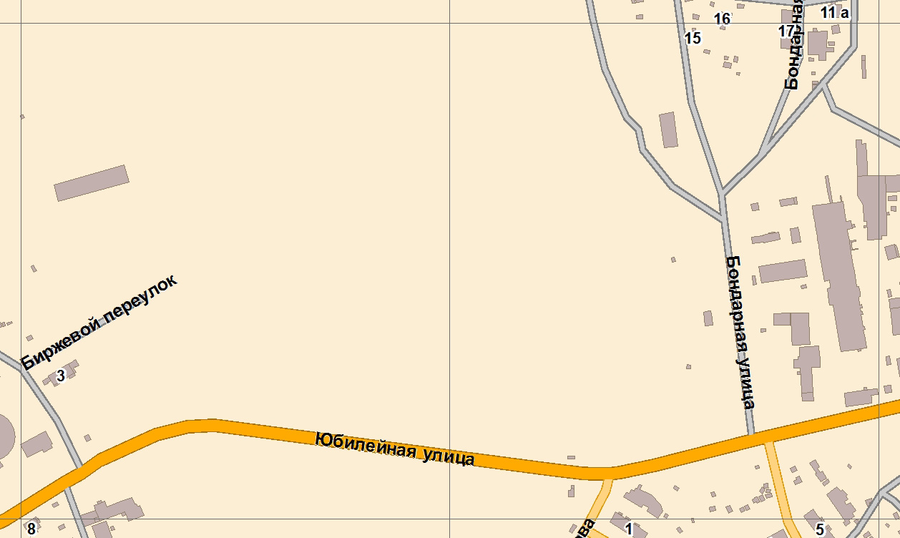

АЗС

  34



N2

O2

АО "Мясопродукты"

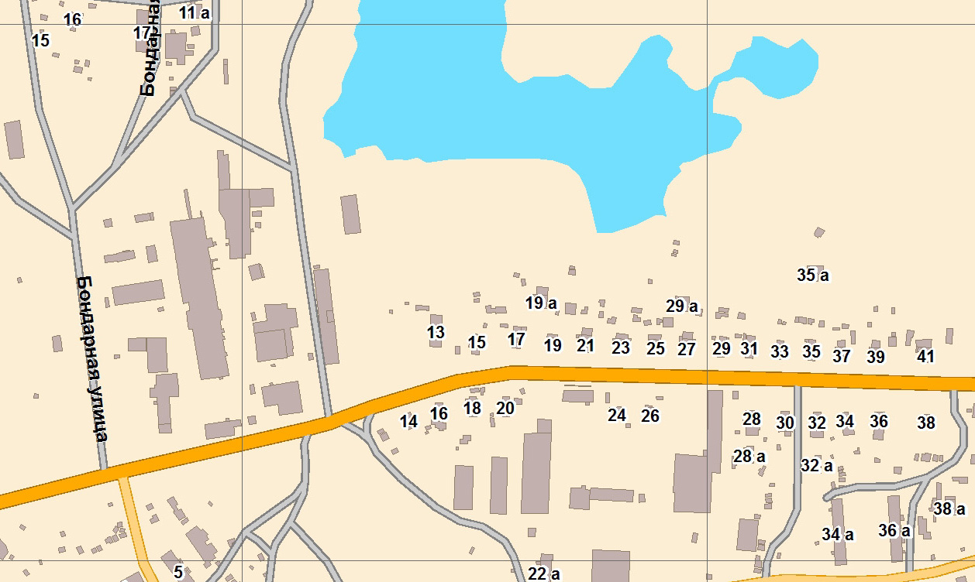

P2

**ул. Юбилейная**

**11а**

  39



  36



  35



  37



  38



Лист № 8

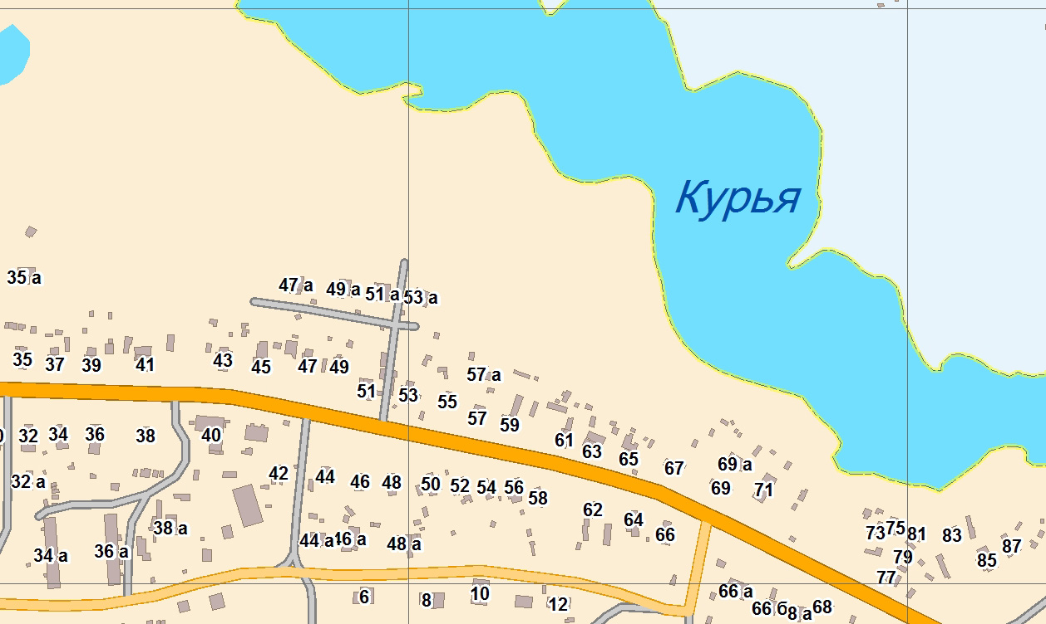

R2

**ул. Юбилейная**

  40

